Информационная справка
- Этнос
Этносы, относящиеся к коренным малочисленным народам Севера: эвены, коряки и др.
- Численность этноса
Эвены – 2 954; коряки – 963.
- Язык
Эвенский, корякский.
- Наличие учебников по родным языкам
Эвенский язык
- Муттɵрэнти 2 класс. В.А. Роббек, Санкт-Петербург, «Просвещение», 2008.
- Муттɵрэнти 3 класс. В.А Роббек, Санкт-Петербург, «Просвещение», 2017.
- Муттɵрэнти 4 класс. А.А. Кейметинова, Е.Е Беглова, Санкт-Петербург «Просвещение», 2017.
- Занимательная грамматика эвенского языка. У.П. Тарабукина. Учебное пособие для учащихся 1-4 классов общеобразовательных организаций Санкт-Петербург «Просвещение», 2017.

Художественная литература отсутствует.

Корякский язык
Картинный словарь корякского языка. Е.П. Пронина, Санкт-Петербург «Просвещение», 2017
Корякский язык в таблицах. А.Н Жукова, В.Р. Дедык. Учебное пособие для учащихся старших классов. Санкт-Петербург «Просвещение», 2003.
Художественная литература отсутствует.

- Перечень наиболее популярных учебных и художественных изданий на родном языке (сказки, учебники), которые используются для изучения родного языка

Отсутствуют.

- Национальный костюм: фото, основные характеристики
В суровых условиях одежде придавалось особенное значение. Северные женщины в совершенстве овладевали искусством шить тёплую и лёгкую одежду. Она хорошо защищала от ветра, снега и мороза, но при этом не стесняла движений. Кроить и шить одежду, обувь и другие предметы быта, украшали бисером, кусочками меха, оленьим волосом. Постепенно из поколения в поколение переходили эти украшения, которые создавали определённый стиль, свойственный данному народу.

Эвенский национальный костюм
Традиционная эвенская верхняя одежда мужчин и женщин – распашной кафтан с нагрудником. Нагрудник (нэл) защищал от ветра и холода. Нэл состоит он из двух деталей: верхней и нижней, традиционно украшают нижнюю часть. Роль пуговиц играли тесемки из ремешков. Одежда и обувь украшались вышивкой подшейным волосом оленя, бисером голубого, белого, чёрного, красного цветов, металлическими бляшками, колокольчиками. Эвены украшали бисером все поле, на которое наносится бисерный орнамент. Традиционная цветовая гамма эвенского шитья бисером: белый символизирует снег, голубой – море и небо, черный – землю. Эвенские мастерицы создавали прекрасные узоры на одежде, обуви, предметах быта. Наиболее распространённые орнаменты у эвенов: мэрэтикэгчэ – «кружки», итикагча – «личики», остакагча – «ноготки».

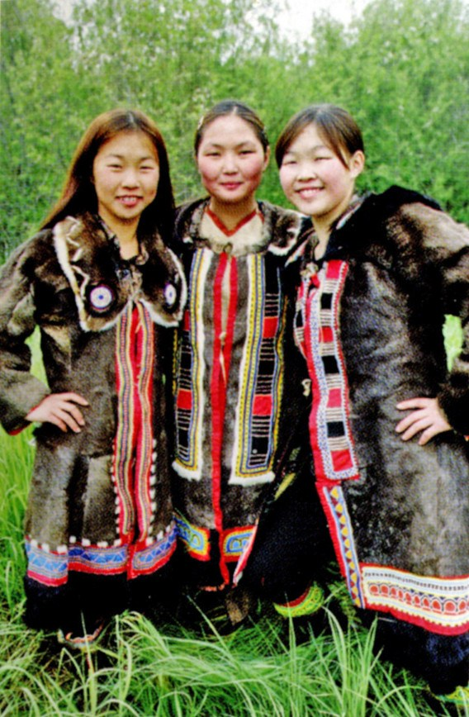

Корякский национальный костюм
Традиционная корякская одежда – глухого покроя. В набор мужской одежды входила: кухлянка (меховая рубаха, сшитая мехом наружу внутри) с капюшоном и нагрудником, штаны, торбаса, малахай, рукавицы. Женщины зимой носили не штаны, а меховой комбинезон. Зимний комплект плечевой и поясной одежды был двойным, шился из меха, летний – одинарный, материалом для него служил мех и ровдуга. Защищая кухлянку от снега, надевали широкую рубаху – камлейку – с капюшоном из ровдуги или ткани, которую носили также и летом в сухую погоду. Меховые мозаичные полосы нашивали по подолу кухлянок в виде каймы «упован», к горловине пришивался нагрудник. Узоры упованов изготавливали в технике меховой мозаики, которые нашивали на подол праздничных корякских кухлянок. Орнамент был преимущественно геометрический: треугольники, квадраты и другие фигуры, расположенные в шахматном порядке. Реже – растительные в виде цветов, листьев, побегов. Особенно богато и тщательно орнаментировали спинки гагаглей (рубах). Украшали вышитыми розетками и меховыми кистями. Бисер применяли реже, чем эвены. Корякский мужской костюм дополняли нарядные пояса, женский – накосники. До пяти-шестилетнего возраста ребенку шили комбинезон с капюшоном: зимой – двойной, а летом одинарный.
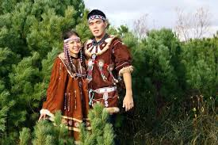

- Любая дополнительная краткая информация, которая играет важную роль в части этнокультурной презентации региона

Эвены – народ в Российской Федерации, который проживает в административно-территориальных образованиях РФ: Магаданской области (в Ольском, Северо-Эвенском, Среднеканском, Сусуманском районах и в г. Магадане), в Чукотском автономном округе, в Республике Саха (Якутия), Камчатском крае, Хабаровской области.
Говорят на эвенском языке, который относится к сибирской группе, тунгусской ветви тунгусо-манчжурских языков, наибольшую близость эвенский язык обнаруживает с эвенкийским языком.
Основное и наиболее распространенное самоназвание эвенского этноса – эвэн. Это название, как считают многие ученые, означает здешний, местный. Эвены Магаданской области называют себя ороч (оленный).
В религиозных представлениях эвенов существовал культ «хозяев» природы и стихий: тайги, огня, воды и т. д. Особое место занимало поклонение солнцу, которому приносили в жертву оленей. Были развиты промысловые культы, духов-хозяев природы, шаманизм. Начиная с ХVIII началась активная миссионерская деятельность, в результате чего эвены стали одним из наиболее христианизированных народов Севера.
В хозяйственной деятельности эвенов сочетались кочевое оленеводство, охота на мясного и пушного зверя, рыболовство. Отличительная черта эвенов в том, что они использовали оленей для езды верхом, и только позже у соседних народов была перенята традиция использования оленей для перемещения в упряжке.
В эвенском фольклоре большое значение придавали сказкам и былям-преданиям. Причём среди сказок особо выделяются сказки о животных и птицах. Некоторые части сказаний о героях-богатырях, например, речи героев, обычно поются. Среди былин особенно интересны былины о героях-женщинах, побеждающих в состязаниях мужчин. Вообще следует отметить, что при исполнении произведений эпического характера широко использовалась песенная передача былины и для каждого героя существовала своя, особая мелодия. Также для эвенского фольклора характерны такие жанры, как заклинания (благопожелания) – древнейший жанр обрядовой поэзии, вышедший из недр охотничье-промыслового обряда и не подвергшийся жанровой трансформации.
В традиционном народном искусстве эвенов значительное место занимал хороводный танец «хэде», имеющий религиозно-обрядовый характер. Такие коллективные танцы проводились весной и летом при ежегодных традиционных встречах. Они вселяли эвенам чувство единения, коллективного разума, уверенность в преодолении невзгод, веру в добро. Был распространён культ солнца, которому в жертву приносили оленей. Жертвоприношение совершалось всеми общинниками, мясо съедалось, шкура вешалась на шест. Оленя для жертвоприношения указывал шаман или выбирали с помощью гадания.
Известны эвенские писатели и поэты (Н. С. Тарабукин, В.Д. Лебедев, А. А. Черканов и др.), писавшие на родном языке. Основной традиционный праздник эвенов Магаданской области – Хэбденек (праздник встречи нового солнца). Древнейший мужской медвежий праздник эвенов – Уркачак (охотничий праздник).

Коряки
Коряки — народ в Российской Федерации, коренное население Корякского автономного округа Камчатской области, живут также на Чукотке и в Северо-Эвенском районе Магаданской области и в г. Магадане. Единого самоназвания не имели, оленеводы называли себя чаучу, «богатый оленями», оседлые — нымылгын, «местный житель».
В антропологическом отношении коряки относятся к особому камчатскому типу арктической расы большой моноголоидной расы. Говорят на корякском языке, который относится к чукотско-камчатской семье палеоазиатских языков.
Традиционные занятия коряков — оленеводство, рыболовство, морской зверобойный промысел. Оленеводством занимались все чавчувены и большинство коряков-алюторцев. Для оленеводства коряков характерна слабая прирученность оленей. Им не известно было применение пастушеской собаки, олень как транспортное животное использовался только в упряжке.
Из домашних промыслов наиболее значительными была обработка дерева и кости, плетение, выделка шкур. В древности корякам было известно гончарство.
Традиционные верования коряков — шаманизм, промысловые культы. Вселенная, по их представлениям, состояла из пяти миров: земля, населенная людьми, два мира над ней и два внизу. Нижний из верхних миров населен людьми-облаками, верхний — обиталище Верховного божества. Из подземных миров верхний населен кэле — злыми духами, в нижнем обитают тени мертвых. Все миры представлялись взаимопроницаемыми. Животные, люди, духи переходили из одного мира в другой. Мир умерших был как бы частью мира живущих. Жители подземного мира заботились о своих родных, оставшихся на земле, посылая им на охоте животных, помогая во всех делах; живые слали подарки умершим родственникам.
Фольклор коряков представлен мифами, преданиями, сказками. Мифологические сюжеты часто сочетаются с мотивами былин и сказок. Центральным персонажем корякских мифов является образ Ворона, в бытовом фольклоре выделяются сказки о хозяине и работнике.
Народное декоративно-прикладное искусство коряков представлено художественной обработкой мягких материалов (женское искусство) и изготовлением изделий из камня, кости, дерева и металла (мужское). Корякские мастерицы — виртуозы северной меховой мозаики.
Сохраняется многое из богатого культурного наследия коряков — народное декоративно-прикладное искусство (художественная обработка мягких материалов), в большинстве сел работают фольклорные хореографические коллективы, не прекратил свою деятельность знаменитый ансамбль «Мэнго».
Самый известный корякский писатель – Кецай Кеккетын. Традиционный корякский праздник – Хололо (праздник конца охоты на морского зверя).

